療育（理学療法・作業療法）　　　　　　　　　　　　　　　　　　　スタッフ名：

【カラーフュージョン】**◎色の認識の向上・指先の細かい作業の向上**

色のついた穴に通す事で、色の認識の向上、

穴にしっかり通す事で指先の細かい作業の向上が見込める。

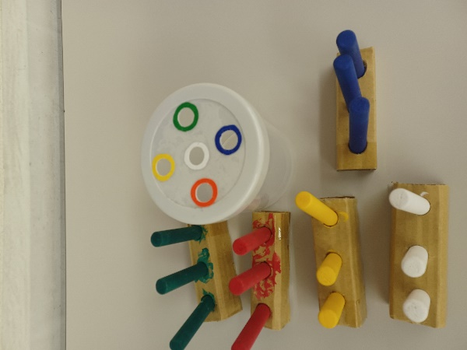（用意するもの）

・色のついた木の棒

・色の目印を付けた穴の空いたタッパー

1. **身体面（運動・健康領域）**

**手と目の協応**：目で色と穴の位置を確認し、手で正確に棒を

通すことで、ハンドアイコーディネーションを養います。

2. **情緒面（情緒・自己表現領域）**

**達成感・自己肯定感**：正しく棒を通せたときの成功体験が自信に

つながります。

3. **言語面（言語・コミュニケーション領域）**

**指示理解**：「赤い棒を通してね」「黄色の穴に入れてみよう」など、言葉の指示を理解して動作に移す力が育ちます。

――――――――――――――――――――――――――――――――――――――――――――

２０２５年　　　月　　　日　　(　　　　)

療育を行った児童名：